E. M. DE ENSINO FUNDAMENTAL “N Sr DO PERPÉTUO SOCORRO”

Rua Castro Alves, 57 - Fone (055) 3025.5262

CRONOGRAMA DE ESTUDOS QUINZENAL PARA ENSINO REMOTO – ANOS INICIAIS – BLOCO 3
TURMA: 12 PROFESSOR (A): Ida Luiza Monteiro
PERÍODO DE DURAÇÃO: 29/03/2021 A 09/04/2021

Período | Descrição do estudo a ser desenvolvido
SEGUNDA-FEIRA  29.03  TERÇA-FEIRA  30.03  QUARTA-FEIRA  31.03 | OLÁ CRIANÇAS... OLÁ FAMÍLIAS!  QUERIDAS CRIANÇAS! VAMOS DAR CONTINUIDADE A NOSSA LINDA VIAGEM PELO MUNDO DAS DESCOBERTAS E DO CONHECIMENTO!  FAÇA SUAS ATIVIDADES SEMPRE COM MUITA ATENÇÃO E CAPRICHO, E COM O AUXÍLIO DE UM FAMILIAR!  NÃO ESQUEÇA QUE TODAS DEVEM SER COPIADAS E FEITAS EM SEU CADERNO!  VAMOS LÁ!  ATIVIDADE - VAMOS CONHECER OS DIAS DA SEMANA!!! (ATENÇÃO: NESTA ATIVIDADE O ADULTO PODERÁ COPIAR A ATIVIDADE E A CRIANÇA ESCREVERÁ AS RESPOSTAS, COM O AUXÍLIO DO RESPONSÁVEL)  AGORA QUE VOCÊ OBSERVOU OS DIAS DA SEMANA, RECORTE LETRAS E FORME OS DIAS DA SEMANA, COFORME A ORDEM DA FIGURA A CIMA, VOCÊ PODE UTILIZAR JORNAIS E REVISTAS.  Atividade – CUBRA OS PONTILHADOS PARA ESCREVER A PALAVRA AVIÃO, E POSTERIORMENTE A ESCRITA DA LETRA A (NÃO É NECESSÁRIO IMPRIMIR, ALGUM FAMILIAR PODERÁ COPIAR A ESCRITA EM PONTILHADO, PARA A CRIANÇA COMPLETAR A ATIVIDADE).  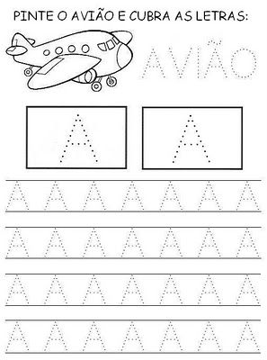  ---------------------------------------------------------------------------------------------------------------------------------------------  Atividade - VAMOS ASSOCIAR OS NÚMEROS À QUANTIDADES: COPIE OS NÚMEROS DE 0 A 9 EM SEU CADERNO, APÓS PEÇA PARA ALGUM FAMILIAR COPIAR O RESTANTE DA ATIVIDADE E AUXILIÁ-LO A DESENVOLVER.  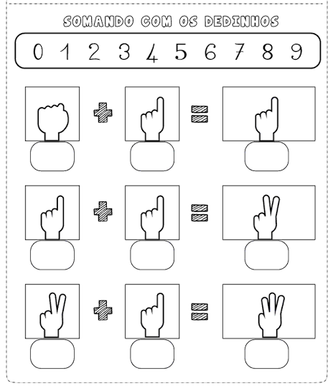
QUINTA –FEIRA 01.03  SEXTA-FEIRA  02.03  SEGUNDA-FEIRA  05.03  TERÇA- FEIRA  06.03  QUARTA - FEIRA  07.03  QUINTA - FEIRA  08.03  SEXTA - FEIRA  09.03 | ATIVIDADE - VAMOS CONTINUAR CONHECENDO O ALFABETO, COMPLETE AS LETRAS QUE FALTAM, DEPOIS RESPONDA O QUE PEDE!!!  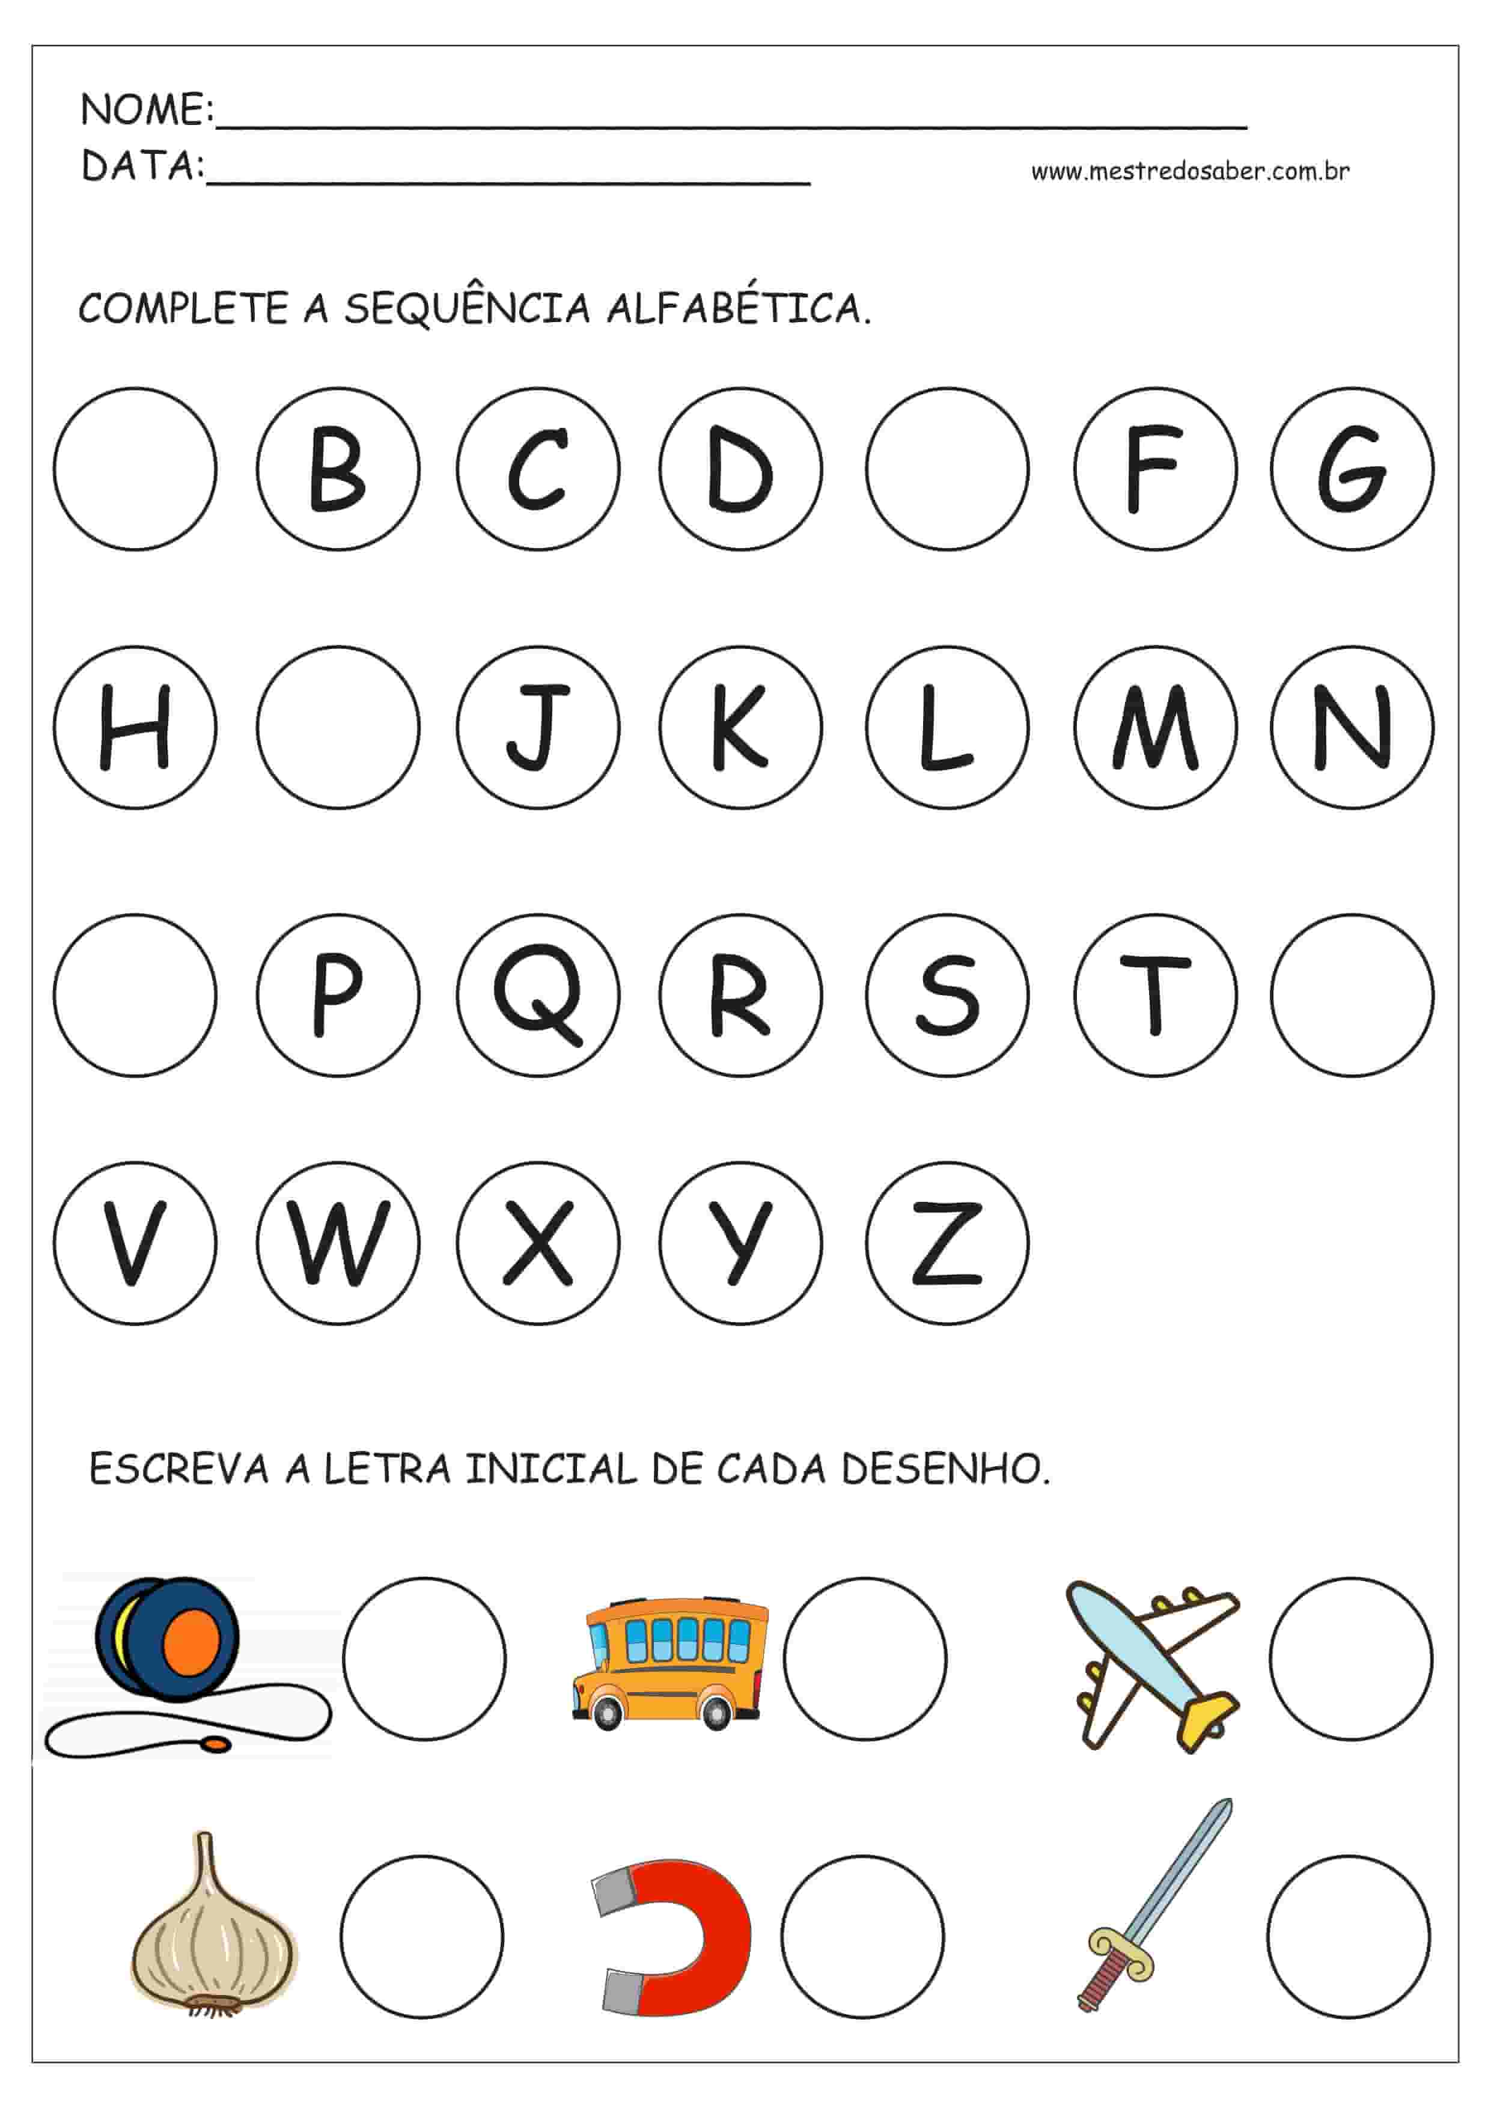  Feriado – Paixão de Cristo  -------------------------------------------------------------------------------------------------------------------------------------------  Atividade – AGORA VAMOS COMPLETAR AS PALAVRAS RELACIONADAS AS FRUTAS, VAMOS DESCOBRIR QUAIS LETRAS FALTAM!!!  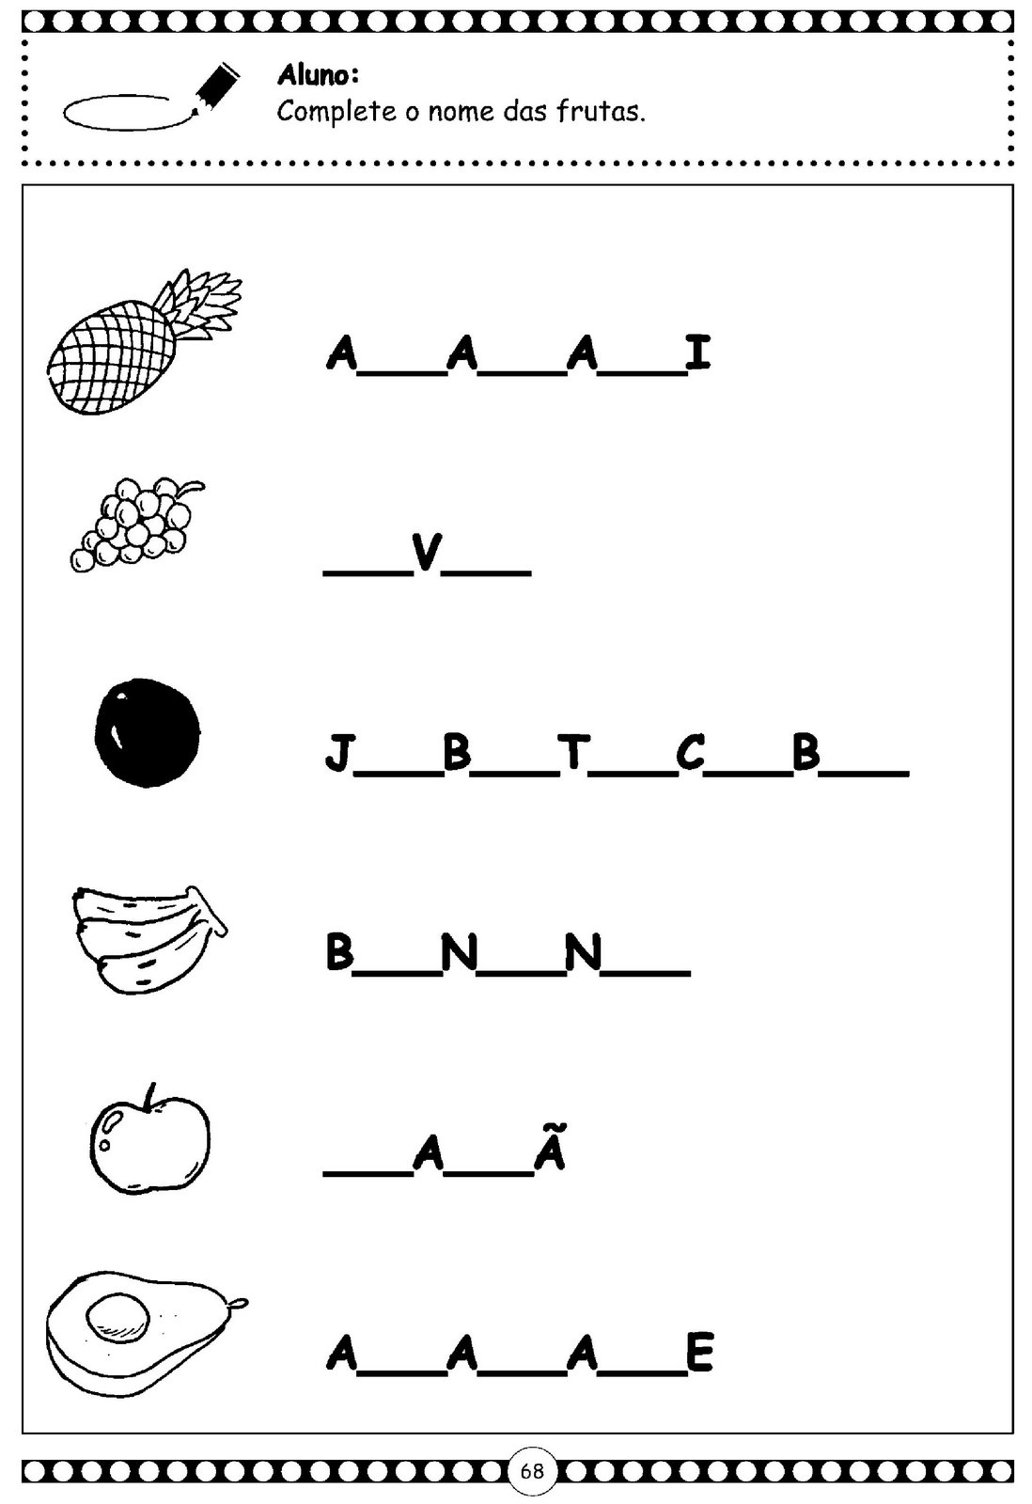  ATIVIDADE - ASSOCIE AS QUANTIDADES AOS NÚMEROS CORRESPONDENTES: (auxiliar a criança a copiar a atividade no caderno).  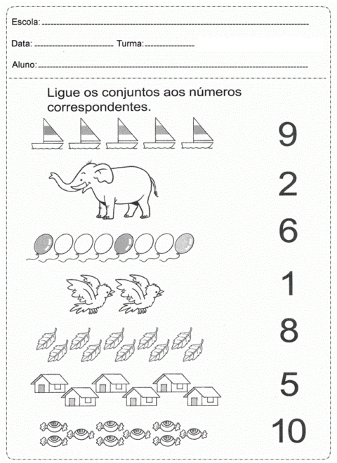  Atividade – VAMOS COMPLETAR OS DESENHOS E DESCOBRIR A QUANTIDADE CERTA CONFORME SE PEDE, NÃO É NECESSÁRIO IMPRIMIR PEÇA PARA ALGUM FAMILIAR COPIAR!!!  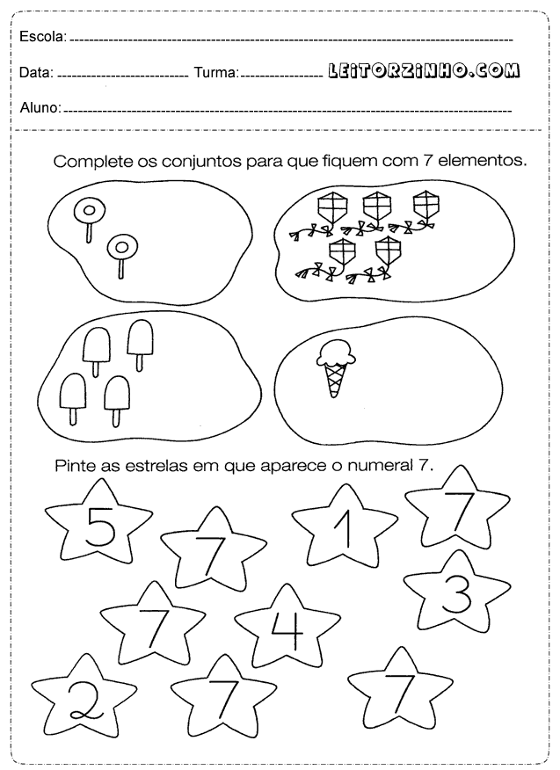  ATIVIDADE – VAMOS FAZER O QUE SE PEDE EM RELAÇÃO AS VOGAIS, PEÇA AJUDA A ALGUM FAMILIAR EM CASO DE DIFICULDADE!!!  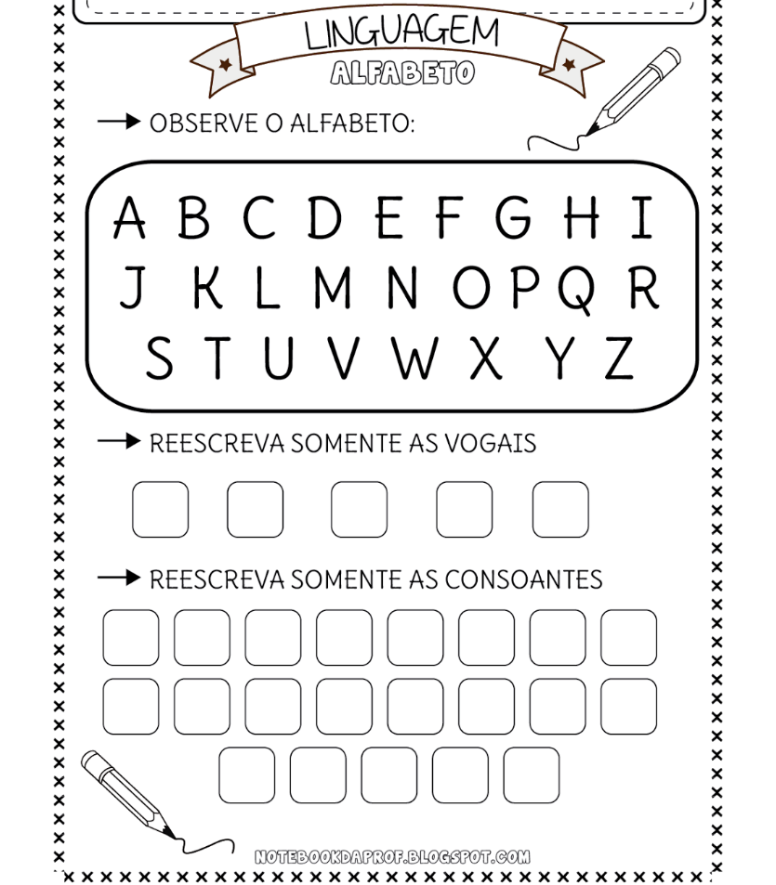  ATIVIDADE - VAMOS COMPLETAR O QUE SE PEDE COMPLETE COM MUITA ATENÇAO!!!  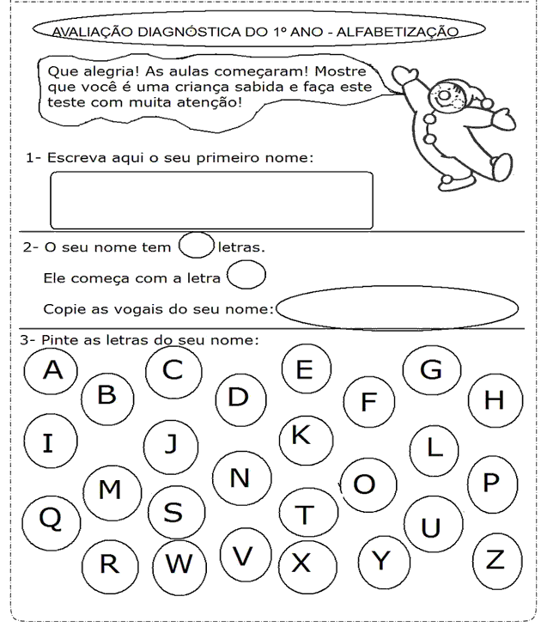
Atenção! Este cronograma trata-se de um roteiro das atividades à serem desenvolvidas no período estabelecido acima. Os cronogramas serão postados quinzenalmente, no site e facebook da escola, nas segundas-feiras. Os alunos deverão copiar e desenvolver as atividades em seus cadernos, registrando a data especificada no cronograma, e posteriormente, fotografar, a fim de dar devolutivas aos professores, pelo grupo da turma no WhatsApp. Os professores atenderão os alunos e responsáveis de segunda a sexta-feira, no seu turno de trabalho, tirando dúvidas e orientando conforme necessidade. Aos alunos que não têm acesso à internet, o cronograma será entregue impresso na escola, conforme escala de datas e horários que serão divulgados, seguindo os protocolos de segurança de combate ao coronavírus, quando não estivermos em bandeira preta.

